Практическая работа 5

Многообразие микроорганизмов- эукариот.

Цель работы: ознакомится с систематикой микроорганизмов- эукариот, строением и значением микроорганизмов- эукариот

Ход работы:

Просмотреть рисунки ниже и на их основе:

1. На основе краткой систематики ( схемы классификации) микроорганизмов, определить местоположение микроорганизмов-эукариот. Какие микроорганизмы входят в группу эукариот?
2. Перечислить характерные черты строения клетки микроорганизмов-эукариот ( на основе материалов 1 практического занятия)
3. Дайте характеристику микроскопических Грибов по следующей схеме: представители, значение, питание, размножение.
4. Дайте характеристику Простейших по следующей схеме: представители, значение, питание, размножение
5. Дайте характеристику микроскопических Водорослей по следующей схеме: представители, значение, питание, размножение
6. Дайте характеристику микроскопических Червей ( круглых, плоских) по следующей схеме: представители, значение, питание, размножение. Особенности паразитических червей
7. Дайте характеристику Насекомым и их личинкам по следующей схеме: представители, значение, питание, размножение

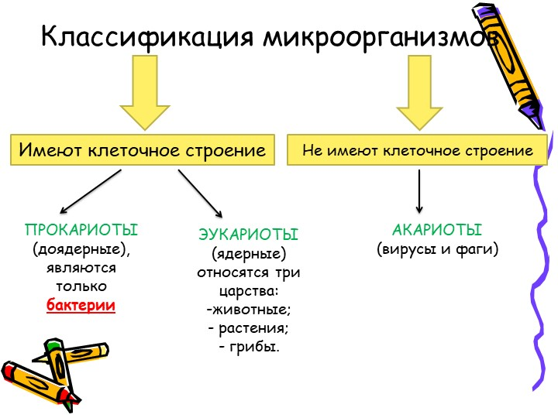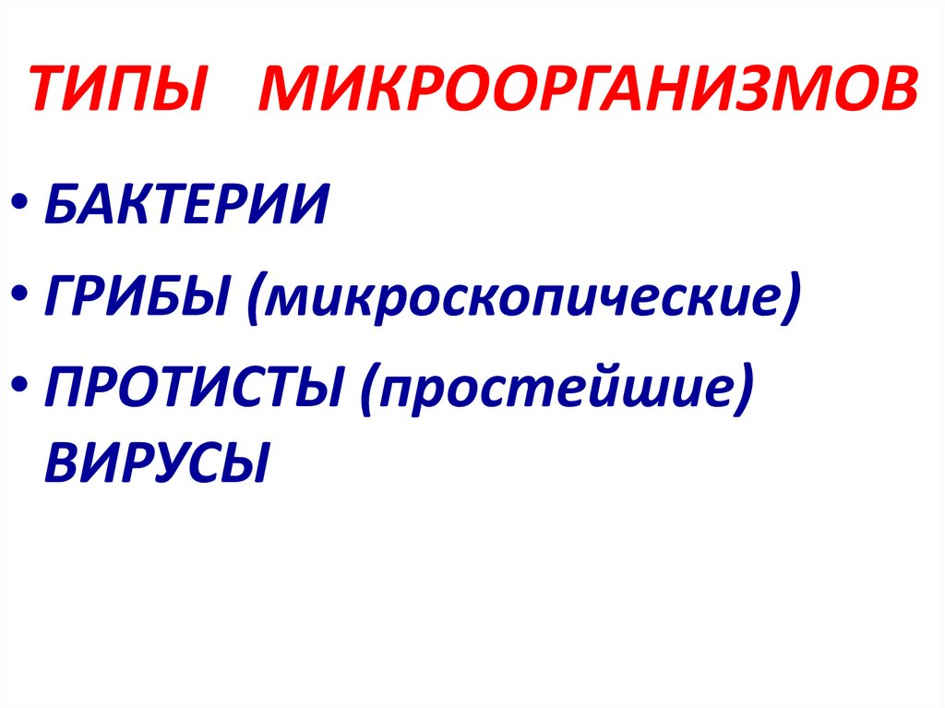

**ГРИБЫ**

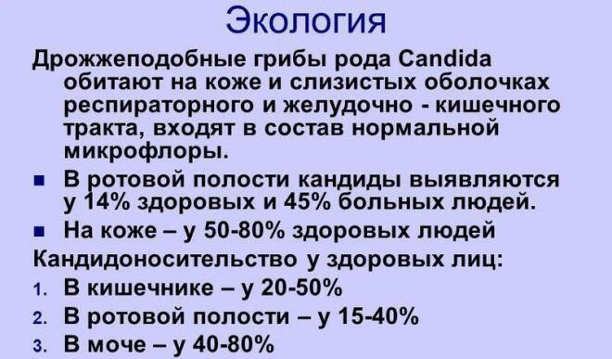

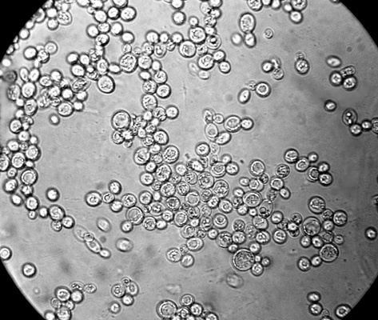

Дрожжи под микроскопом

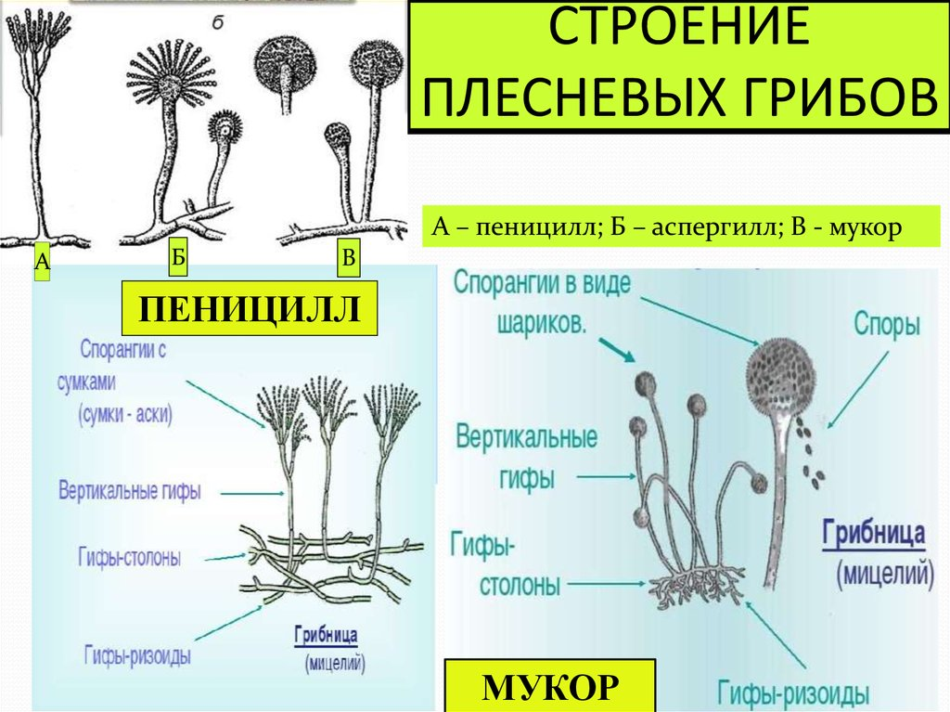

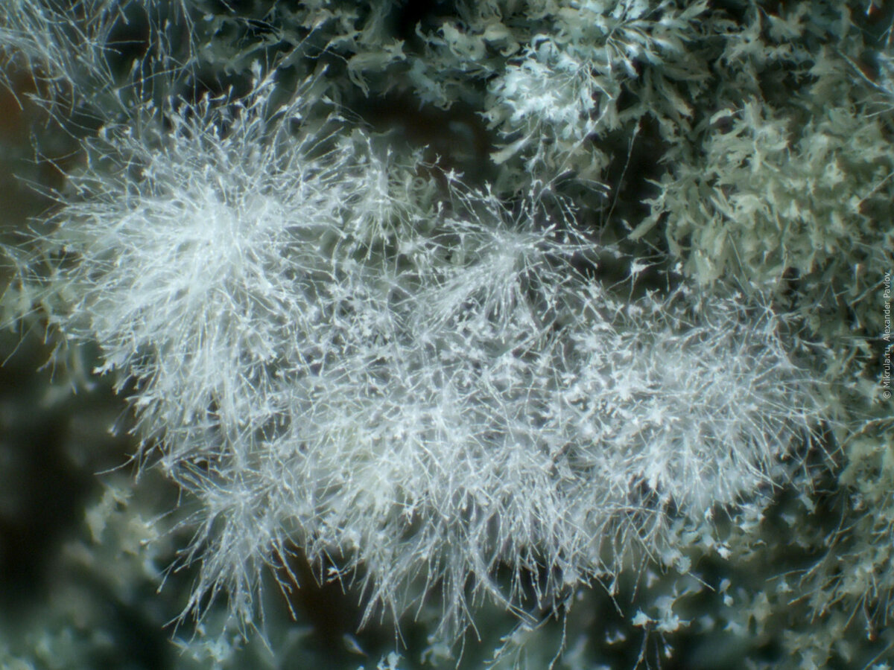

Внешний вид плесени

**ПРОСТЕЙШИЕ**

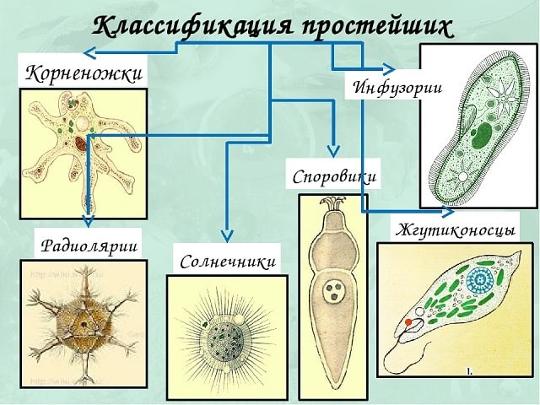

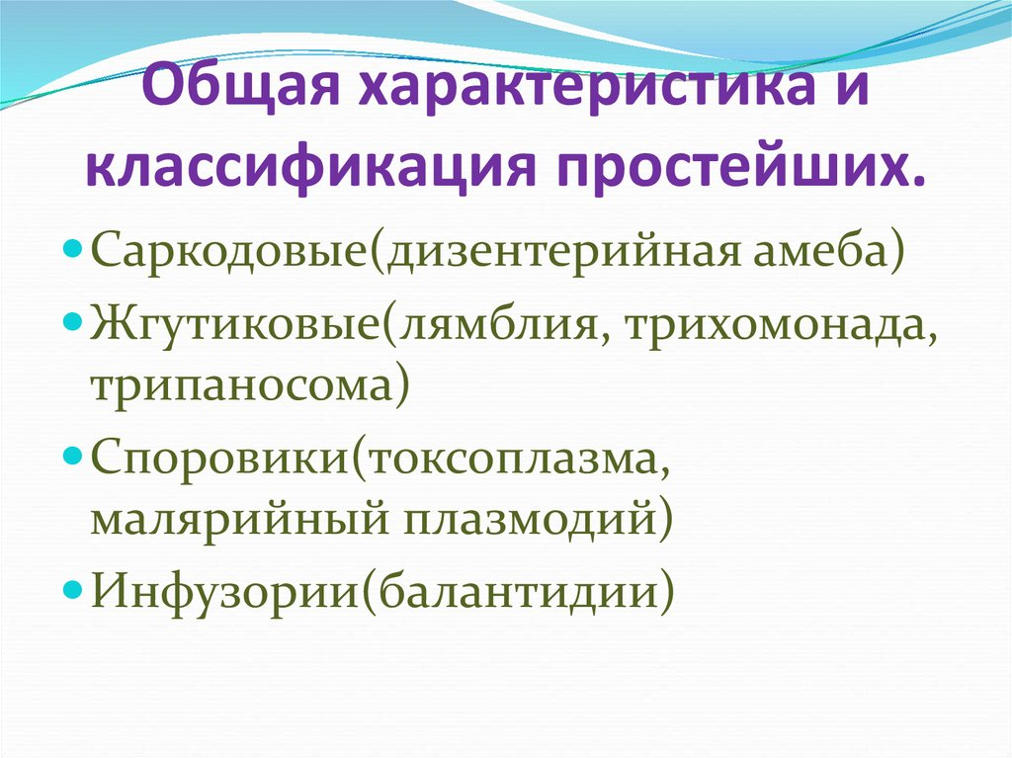

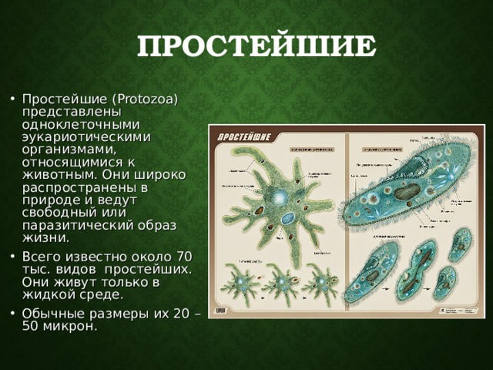

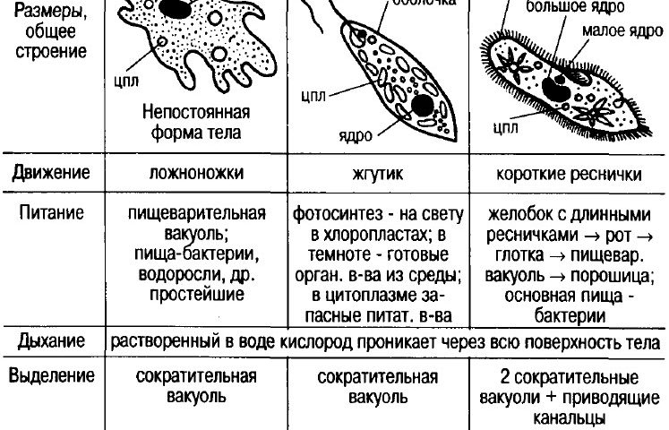

**ВОДОРОСЛИ**

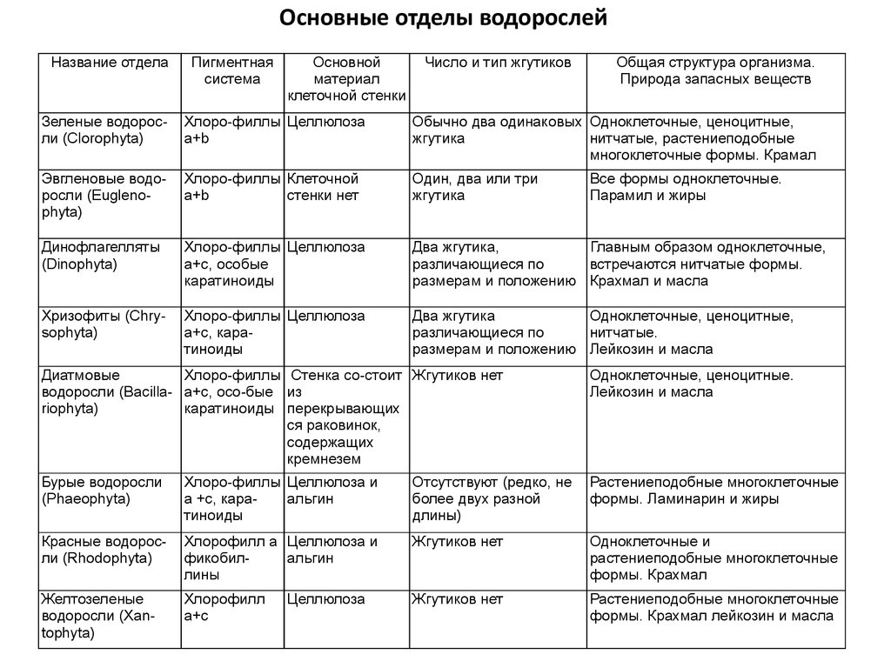

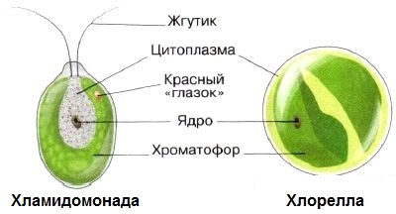

Представители зеленых одноклеточных водорослей

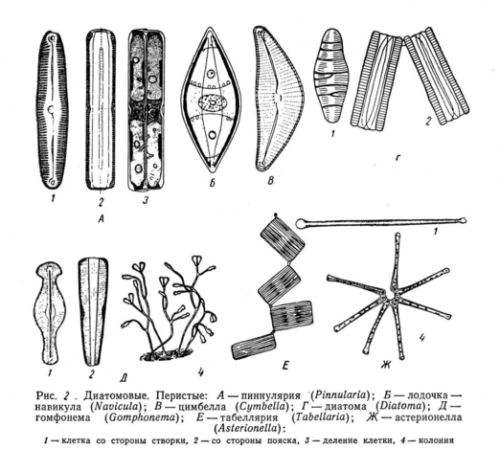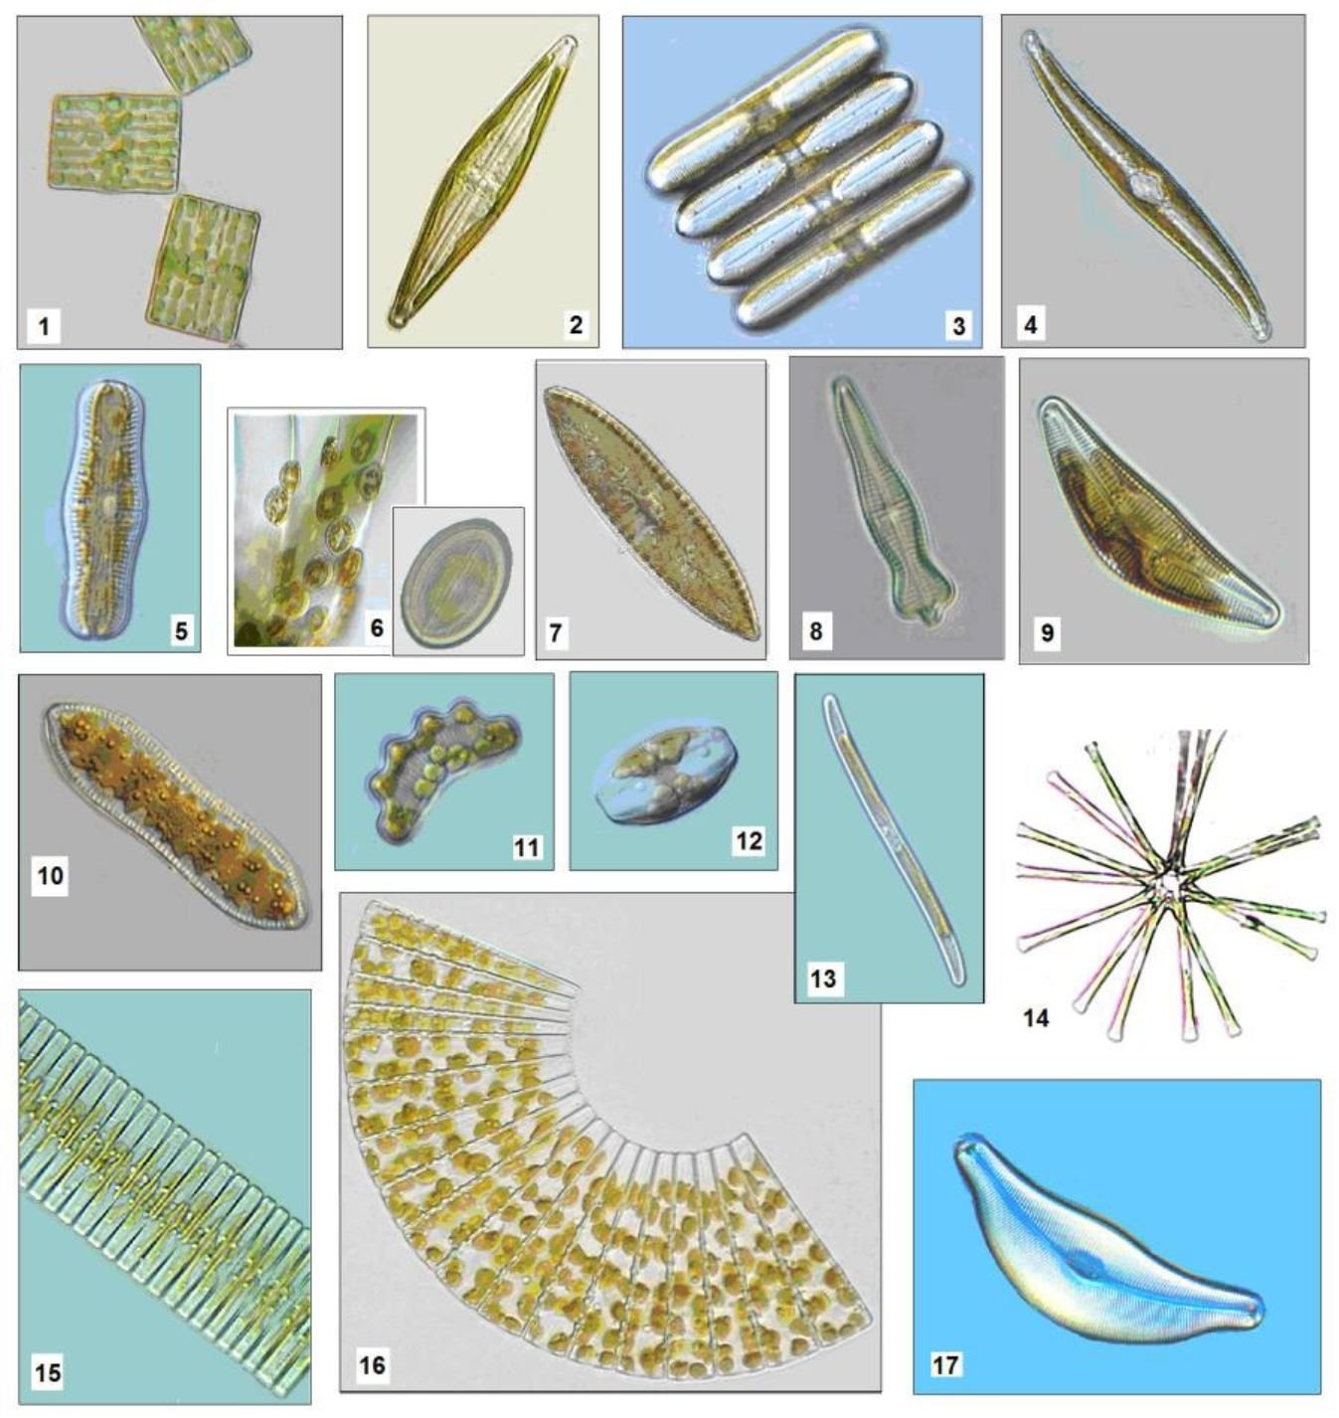

Представители диатомовых водорослей

***ЧЕРВИ***

**ТИП КРУГЛЫЕ ЧЕРВИ**

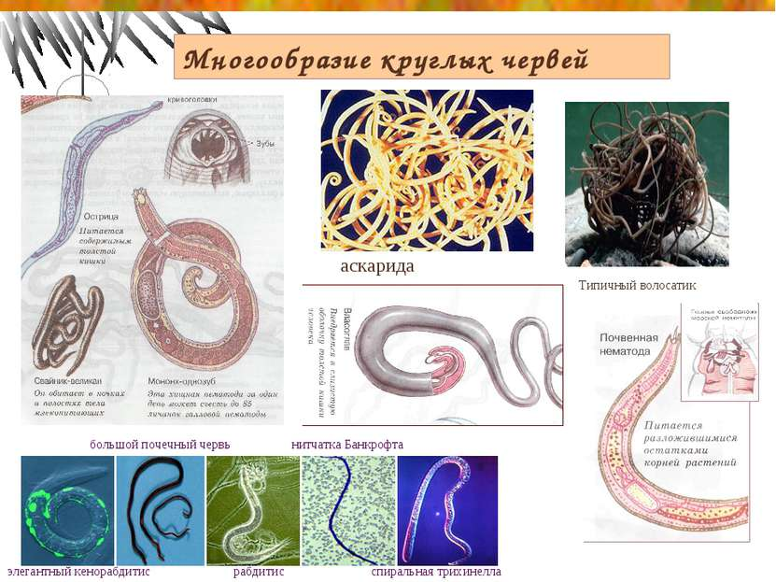

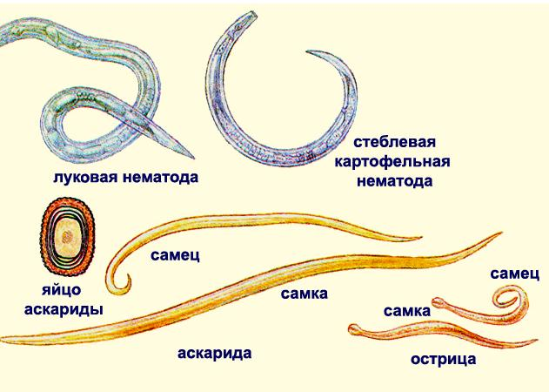

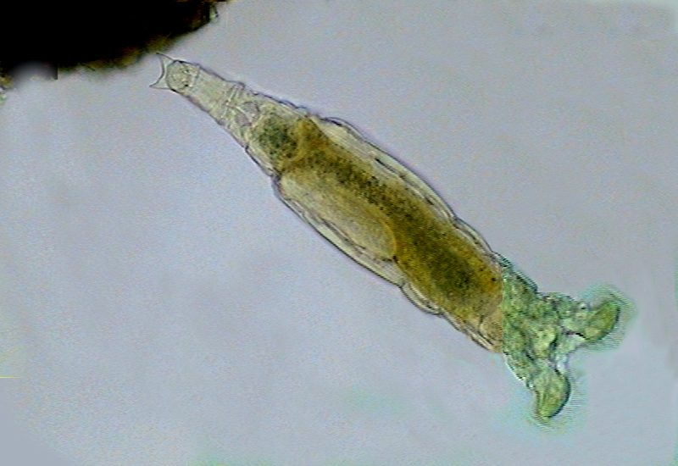

Коловратки- микроскопические круглые черви, обитающие в воде

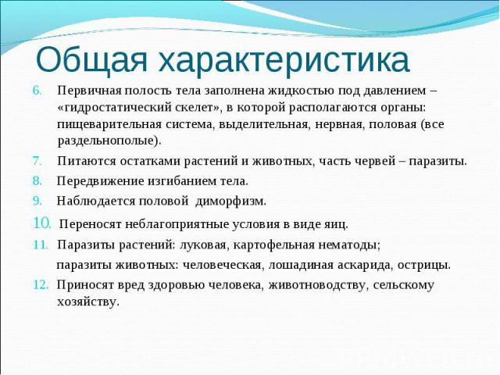

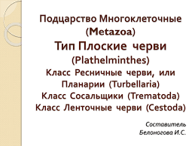

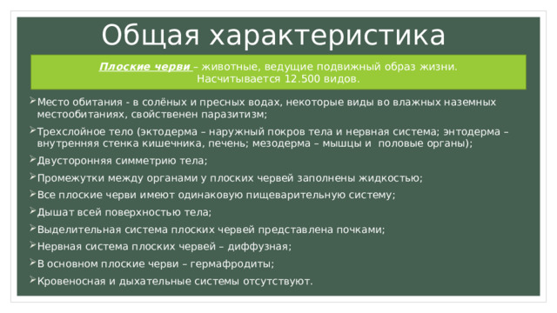

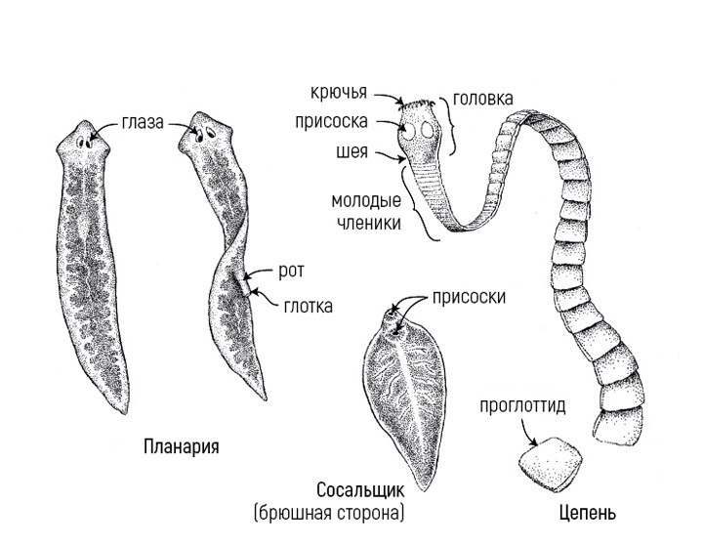

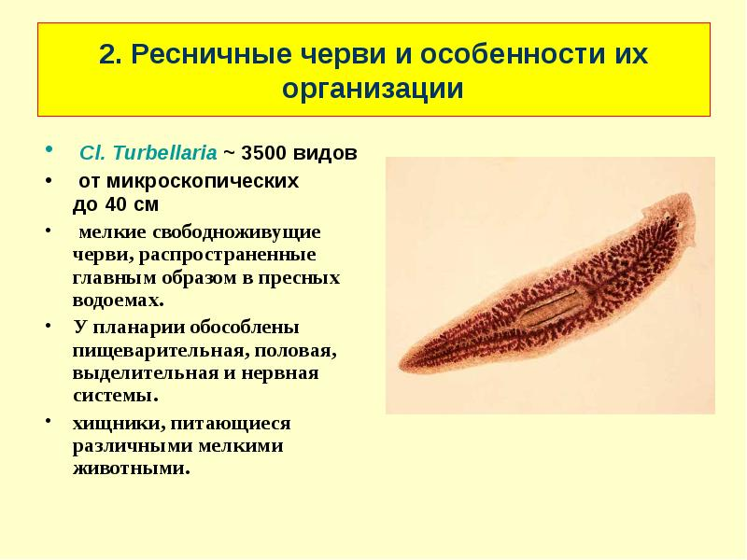

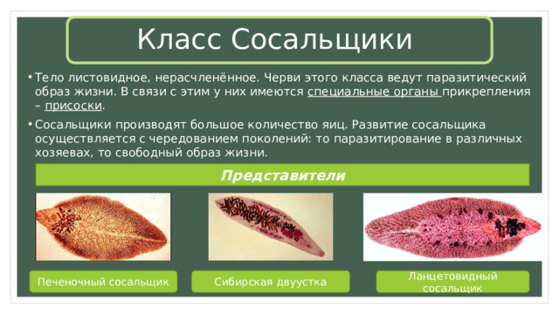

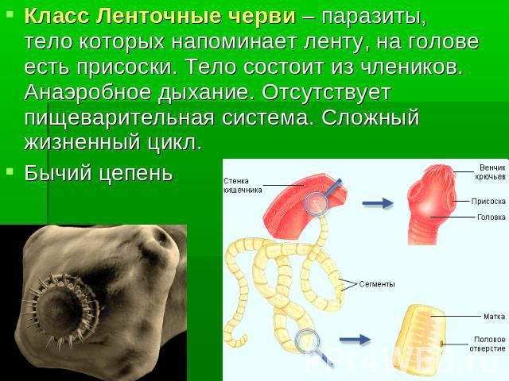

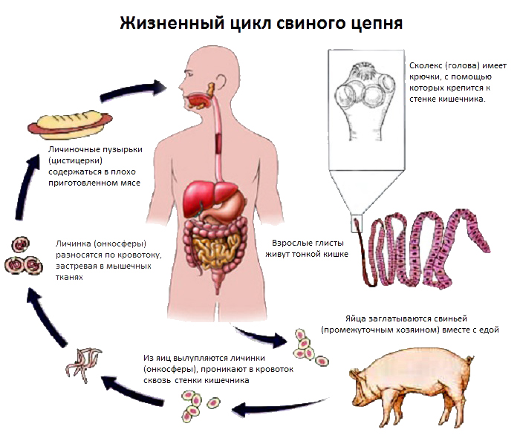

**НАСЕКОМЫЕ И ИХ ЛИЧИНКИ**

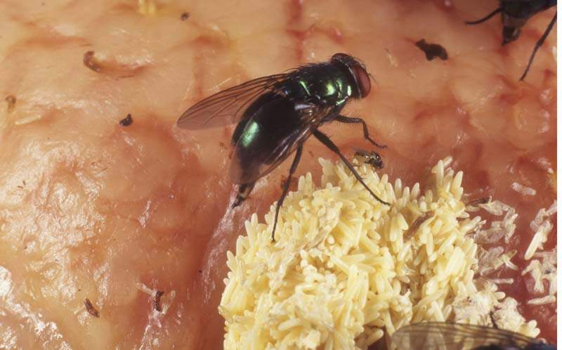

Личинки мухи на мясе

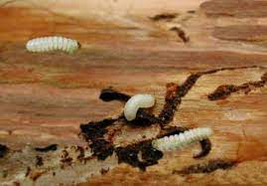

Жуки-древоточцы

**МОЛЛЮСКИ**

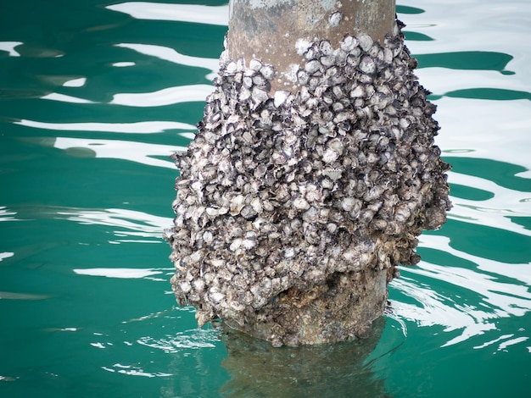

Моллюски-точильщики